2007–2008 EĞİTİM ÖĞRETİM YILI ERDEMLİ CUMHURİYET İLKÖĞRETİM OKULU FEN VE TEKNOLOJİ DERSİ 7.C SINIFI 2.DÖNEM 1. DEĞERLENDİRME SINAVI SORULARI
Adı/Soyadı:
Sınıf: No:
Puanı:

NOT: 19. soru 8 diğer sorular 4 puandır.Başarılar dilerim!
BİLAL DANACI
FEN VE TEKNOLOJİ ÖĞRETMENİ

1. Aşağıda verilenlerden hangisi bir element değildir?

- He B) SN C) Cu D) Mg

2.Aşağıdakilerden hangisinde bakır,demir ve hidrojen elementlerinin sembolleri doğru verilmiştir?
BAKIR……………………DEMİR………………………HİDROJEN…………………… A) F S H
B) Cu Fe H
C) Fe Cu O
D) H Fe Cu

3.Meral öğretmen ,öğrencilerine , element modellerini çizerken ,her element için farklı renkte ve boyda küreler çizmelerini söylemiştir .
Buna göre Meral öğretmen elementlerle ilgili olarak aşağıda verilenlerden hangisine dikkat çekmek istemiştir?

A)Farklı elementlerin atomları da farklıdır.
B)Bir elementin bütün atomları aynı değildir.
C)Elementler moleküllerden oluşmuştur.
D) Atomlar kürelerden başka şekillere de benzeyebilir.
4.Serkan ,günlük hayatta kullanılan bazı elementlerin kullanıldığı alanlar hakkında bilgiler vermiştir.
Serkan’nın elementlerin kullanım alanları ile ilgili aşağıda verdiği bilgilerden hangisi yanlıştır?
ELEMENT KULLANILDIĞI YER
A)Altın Bazı ziynet eşyalarında ve takılarda kullanılır.
B)Flor Diş macunları ve deodorantlarda kullanılır.
C)Argon Ampullerde ve floresan tüplerinde kullanılır.
D)Alüminyum Termometrelerin iç kısmında kullanılır.

5.Aşağıdakilerden hangisi daha basit maddelere ayrılabilir?

A) Hidrojen B)Karbondioksit C)Kükürt D) Demir
6. Potasyum ve fosfor elementlerinin sembolleri hangi seçenekte doğru verilmiştir?
A)K-P B)N-P C)K-Sn D)Fe-Cu

7.
₁₂X, ₁₀Y, ₁₈Z, ₈T, ₁₇K
Yukarıdaki elementlerle ilgili aşağıda verilen bilgilerden hangisi yanlıştır?
A) Y ve Z elementleri kararlı yapıdadır.
B) X elementi elektron vermeye yatkındır.
C) T ve K elementleri elektron almaya yatkındır.
D) X elementi asal gazdır.

8.Nötr bir atom için aşağıda verilen yargılardan hangisi her zaman doğrudur?
A)Nötron sayısı proton sayısına eşittir.
B)Proton sayısı elektron sayısına eşittir.
C)Proton sayısı elektron sayısından fazladır.
D)Elektron sayısı proton sayısından fazladır.

9. Atomu oluşturan parçacıkların yükleri aşağıdaki seçeneklerden hangisinde doğru olarak verilmiştir?
Proton Elektron Nötron
A) Pozitif yüksüz Pozitif
B) yüksüz Negatif Pozitif
C) Pozitif Negatif yüksüz
D) Negatif Pozitif yüksüz

10.
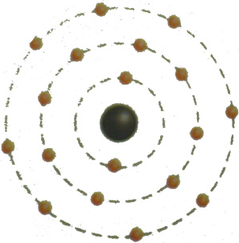
Yandaki şekilde elektron dizlimi verilen
Ar elementi için Onur aşağıdaki bilgileri veriyor. Onur’un verdiği bilgilerden hangisi yanlıştır?

A)Atom numarası 18’dir.
B)Bileşik oluşturamaz
C)Elektron alarak kararlı hal almıştır
D)Elektron alıp vermeye yatkın değildir.

11.
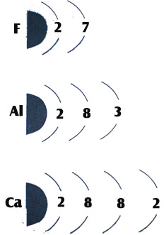
Büşra F, Al ve Ca atomlarını şekildeki gibi tahtaya çizmiş ve arkadaşlarından elektron dağılımları verilen atomları ……………………………..
…………. büyükten küçüğe doğru sıralamalarını istemiştir.
Arkadaşı Deniz atomları F > Al > Ca olarak sıralamıştır.
Buna göre yukarıda ki cümlede boş bırakılan yerlere aşağıdakilerden hangisinin gelmesi uygundur?
A) Katman sayısına göre.
B) Son katmandaki elektron sayılarına göre
C) Elektron sayılarına göre
D) İyon yüküne göre
12.
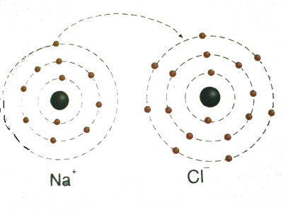
Ahmet, öğretmeninin tahtaya çizdiği elektron dizilimlerine bakarak bazı bilgileri defterine not almıştır.
Ahmet’in yazdığı notlardan hangisi yanlıştır?
- Sodyum atomu daha kararlı hale geçebilmek için bir elektronunu verir.
- Klorun son yörüngesinde 7 elektron vardır
- Zıt yüklü Na ile Cl arasında iyonik bağlı yemek tuzu bileşiği oluşabilir.
- Elektron kaybeden sodyum anyon haline geçer.
13. Tuğçe atom modelleri üzerinde elektron katmanlarını göstermek istemiştir. Bunun için kütle numarası 11, proton sayısı 5 olan Bor atomunun 3 elektron vermesiyle oluşmuş iyonunun modelini çizmiştir.
Tuğçe’nin çizmiş olduğu model hangisinde doğru olarak verilmiştir.
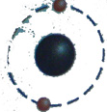
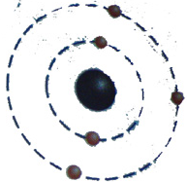
A. B.

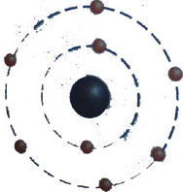
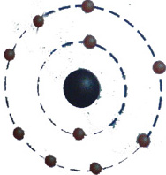
C. D.

14.Aşağıda verilen çok atomlu iyonların isimlerini ve formüllerini yazınız.
İsimlerini yazınız. Formülleri yazınız
(SO2)²⁻ ……………………………… Hidroksit …………………………

(PO4)³⁻ ……………………………... Amonyak ………………………….

15. X⁺² iyonu için aşağıdakilerden hangisi her zaman doğrudur?
A)Proton sayısı elektron sayısından 2 eksiktir.
B)Proton sayısı elektron sayısından 2 fazladır.
C)Proton sayısı nötron sayısından 2 fazladır.
D)Proton sayısı nötron sayısından 2 eksiktir

16, ₈O ve ₁₁Na elementlerinin elektron sayılarını eşitleyebilmek için aşağıdakilerden hangisi yapılmalıdır?
A)O; 2 elektron alıp, Na 1 elektron vermeli
B)O; 2 elektron verip, Na 1 elektron almalı
C)O; 3 elektron alıp, Na 2 elektron vermeli
D)O; 1 elektron alıp, Na 1 elektron vermeli

17. Sevgi öğretmen, kimyasal bağların oluşum şekline göre faklılık gösterdiğini belirtmiştir:
  - Atomlar arasında elektronların ortaklaşa kullanılmasıyla oluşur.
  - Oksijen atomları bu bağ ile birleşerek oksijen molekülünü oluşturur.
Buna göre aşağıdakilerden hangisi Sevgi öğretmenin tanıttığı bağ türüne ait bir özelliktir?
A) Oluşturduğu bileşikler sulu çözeltileri elektrik akımını iletir.
B)Atomların, elektron alışverişi ile oluşur.
C)Zıt yüklü iyonlar arasındaki çekim kuvvetiyle oluşmuştur.
D) Genellikle bu bağlarla molekül oluşabilir.

18. ₁₈X atomunun modelini aşağıya çiziniz ve elektron dağılımını model üzerinde gösteriniz?

19.Aşağıda verilen atom modellerini inceleyerek tablodaki boşlukları doldurunuz. (8P)
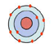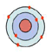
Neon Azot ( Atomlar nötrdür.)

Elementin adı | 1.katmandaki e sayısı | 2.katmandaki e sayısı | Toplam e sayısı | P sayısı
Neon
Azot

20. . I- Su: H₂O
II- Basit şeker: C₆H₁₂O₆
III-Karbondioksit:CO
IV.Yemek tuzu: N_{a} Kl
Yukarıda formülleri verilen bileşiklerden hangisi yada hangileri yanlış yazılmıştır?

A) I-IV B) II-III C) I- III D) III-IV
21.
I.İyonik bağda atomlar arasında elektron alışverişi olur.
II.Kovalent bağda atomlar elektronlarını ortaklaşa kullanırlar.
III.Elektron ve proton sayıları eşit olan atomlara iyon denir.
IV.Bir atom elektron vermiş haline anyon denir.
Yukarıdaki yargılardan hangisi yada hangileri doğrudur.

A )I-II-IV B)II-III C)III-IV D) I-II

22.İki tane O atomu aralarında gerçekleşen kimyasal olay sonucu O₂ molekülünü oluşturmuşlardır. (Oksijenin proton sayısı =8)
Bu olayda oksijen atomları,
I, Kovalent bağ oluşturmuşlardır.
II. Dublet kuralını uygulayarak kararlı atomlara benzemişlerdir.
III.Elektronlarını ortaklaşa kullanmışlardır.
IV.Aralarında elektron alışverişi yaparak iyonik bağ oluşturmuşlardır.
Yargılarından hangileri yanlıştır?
A)I-II BIII-IV C)II-IV D)I-IV
23. C₆H₁₂O₆ bileşiğinin molekül formülünde yer alan C, H ve O atomlarının sayısı aşağıda verilen seçeneklerden hangisinde doğru olarak verilmiştir?
C H O
A) 6 6 12
B) 12 6 6
C) 6 12 6
D) 6 6 6
24.Aşağıda verilen sıvı haldeki maddelerden hangisi bir karışım değildir?
A) Tuzlu su B) Gazoz C)Şalgam suyu D)Saf su

SORULAR BİTTİ LÜTFEN CEVABLARINIZI KONTROL EDİNİZ!

